תוצרי האקטון 2026
- אבי גרולמן: Waves, Music and Technology
https://aistudio.google.com/apps/b2853358-4d01-4885-98ec-1c5b7aca85cb?fullscreenApplet=true&showPreview=true&showAssistant=true
- אורי רביב:
  - סיעור מוחות: תמונה מצורפת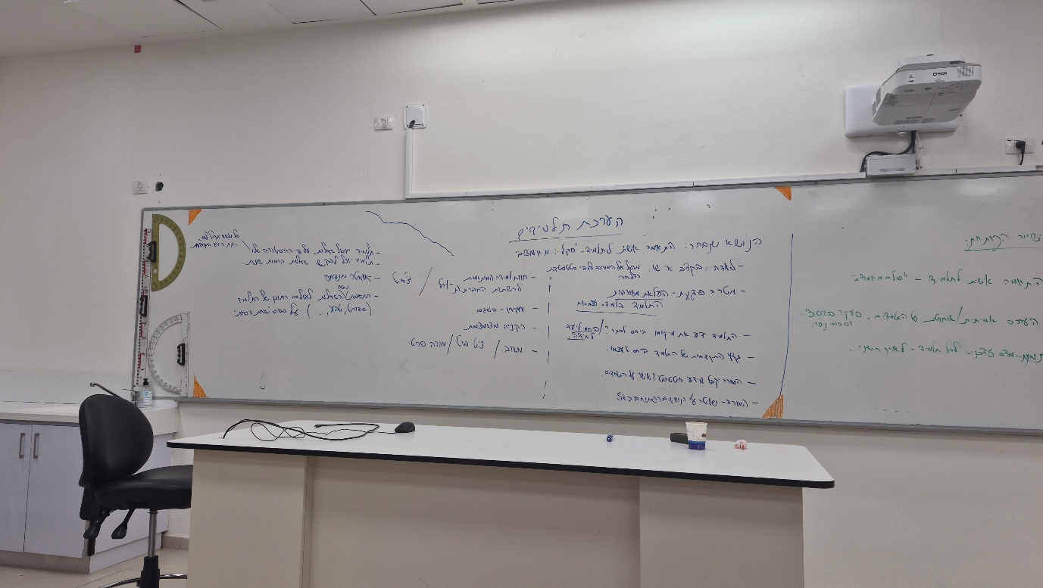
  - מוקאפ - https://playingphysics.lovable.app
  - מסמך מחקר
  - מצגת: https://notebooklm.google.com/notebook/90b4aa23-8fc5-4451-b7fd-32d8e96455da/artifact/a4b8f6c3-b511-4b6b-a29a-0cdd6901c1f8?utm_source=nlm_web_share&utm_medium=google_oo&utm_campaign=art_share_1&utm_content=&utm_smc=nlm_web_share_google_oo_art_share_1_
- אדית בליס: בוט הכנת חליל מגזר
https://chatgpt.com/g/g-6a42777607fc8191a6bc8857904d13fc-hknt-khlyl-mgzr
  - מצגת
  - שיחות עם הצ'אט:
    - https://chatgpt.com/share/6a43bb96-acd4-83eb-ba02-5df1509c8ec3
    - https://chatgpt.com/share/6a43bbd0-9b78-83ed-a090-c5ec94c8db7f
    - https://chatgpt.com/share/6a43bbf3-3794-83ed-a1b2-92b8f32bc7e7
    - https://chatgpt.com/share/6a43bb8f-cbc8-83ed-9c75-b37553d66cce
- עודד בטר, שולי אייל, רן דמארי ומארי דונאי
  - מטרת העל של הפרויקט
    - הפרויקט מיועד להנגיש, להתאים ולבנות מסלול הכשרה ולימודים תלת-שנתי אישי המשלב פיזיקה חקרנית, כלי בינה מלאכותית (AI) ניתוח נתונים, סימולציות ומעבדות.
    - המערכת מסייעת למורים, ולתלמידים ליצור תוכנית פדגוגית מותאמת אישית ולקבל ליווי שוטף.
  - דרישות האפליקציה העיקריות
    - שאלון אפיון פדגוגי אינטראקטיבי (4 שלבים):
      - שלב 1 (היכרות ושכבת גיל): אפיון רמת הניסיון של המשתמש עם כלי AI (אין ניסיון, היכרות בסיסית, או ניסיון רב) ובחירת שכבת הלימוד הרלוונטית (כיתה י', י"א, י"ב).
      - שלבים 2-4: אפיון מטרות הלמידה (ניתוח גרפים, סימולציות וכו'), ניסיון קודם בתכנות ותחומי מיקוד פיזיקליים.
    - מחולל מסלול לימודים תלת-שנתי (AI Syllabus Generator):
      - מנוע מבוסס בינה מלאכותית (Gemini API) שמנתח את תשובות השאלון ומפיק סילבוס מקיף ומדורג ל-3 שנים (שלב אחרי שלב), המשלב מקורות שונים לרבות עבודה מעבדתית והנחיות שימוש ב-AI.
    - צ'אט יועץ פדגוגי מלווה:
      - ממשק שיחה חי מול מודל ה-AI, המאפשר להעמיק בנושאי הלימוד, לשאול שאלות פדגוגיות ולקבל הצעות לשיפור והטמעה של הכלים שנלמדו בכיתה ובמעבדה.
    - עיצוב וחוויית משתמש מודרנית (UI/UX):
      - ממשק תומך עברית מלא (RTL) נקי ונגיש, מבוסס Tailwind CSS, הכולל תצוגת שם תלמיד בולטת בראש הדף, מעבר חלק בין טאבים (מסלול אישי וצ'אט) ותצוגה ברורה של הנתונים.
  - https://aistudio.google.com/apps/d2418b12-a962-448f-92ca-14069d943e57?showAssistant=true&project=gen-lang-client-0150794773&showPreview=true
- שמעון לרנר: מאמר חישובי
https://colab.research.google.com/drive/1QseCsGCqKI0wbqkvkeCAq9bZGvyKh7jD?usp=sharing
- טל סילוורווטר: פורטל תרגול במתמטיקה
- דורה אתגר וטל ורדן: חישוב מעבדות חקר
- אסף וול
- ניצן\אורי

